COMUNICATO STAMPA
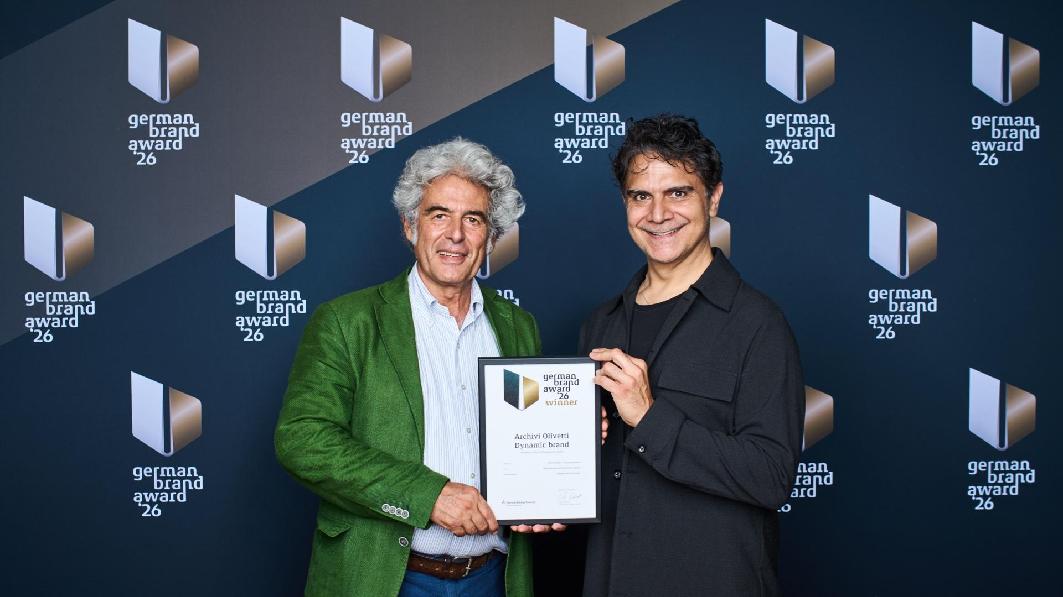

Terzo premio internazionale per il Dynamic brand Archivi Olivetti al German Brand Award 2026
Il progetto firmato da Cappelli Identity Design è stato premiato nella categoria Excellence in Brand Strategy and Creation – Corporate Brand
Scarica il press kit
Roma – Ivrea, 1° luglio 2026 – Dopo l’ADI Compasso d’Oro International Award e i World Brand Design Society Awards 2025, il progetto Archivi Olivetti Dynamic brand conquista il suo terzo riconoscimento internazionale al German Brand Award 2026 nella categoria Excellence in Brand Strategy and Creation – Corporate Brand.
Il premio, promosso dal German Design Council, rappresenta uno dei più autorevoli riconoscimenti internazionali dedicati al branding e alla progettazione strategica dell’identità. La cerimonia ufficiale di premiazione si è svolta il 25 giugno 2026 al German Brand Award 2026 Awards Show e la German Brand Convention, ospitati presso l’Uber Eats Music Hall di Berlino.
Il progetto è stato sviluppato da Cappelli Identity Design per Associazione Archivio Storico Olivetti, con l’obiettivo di costruire un’identità contemporanea capace di valorizzare e proiettare verso il futuro il patrimonio culturale, progettuale e umano dello Stile Olivetti attraverso la metodologia del Dynamic brand.
L’identità Archivi Olivetti nasce come sistema aperto, dinamico e generativo: un ecosistema visivo e narrativo progettato per evolvere nel tempo e dialogare con archivi, ricerca, cultura, impresa e nuove generazioni. Il brand interpreta l’eredità olivettiana non come memoria statica, ma come materia viva e progettuale, capace di generare nuove connessioni tra design, tecnologia e cultura contemporanea. A livello tipografico utilizza inoltre il type OT L22, appositamente progettato per l'Archivio.
“Archivi Olivetti è un’identità dinamica costruita sul dialogo tra memoria e futuro, tra patrimonio culturale e contemporaneità. Un premio che rappresenta un importante riconoscimento per un progetto che interpreta l’identità come sistema vivo, in continua evoluzione.” – Emanuele Cappelli, Founder & Designer, Cappelli Identity Design.
“L’identità dinamica di Archivi Olivetti ci ha permesso di raccontare la complessità e l’attualità dell’eredità olivettiana attraverso un linguaggio aperto alle nuove generazioni, accessibile e contemporaneo.” – Gaetano di Tondo, Presidente Associazione Archivio Storico Olivetti.
Il progetto Archivi Olivetti continua così il proprio percorso internazionale, confermandosi un esempio di come il design dell’identità possa diventare strumento culturale, relazionale e strategico.

Press Office
Luca Rallo – luca@brandtopia.it +39 3468045994
Lucia Alberton – segreteria@archiviostoricolivetti.it +39 0125641238
Fabio Zanino – zanino@cappellidesign.com +39 3474585473

Note per i redattori

Associazione Archivio Storico Olivetti, costituita a Ivrea nel 1998 su iniziativa della Società Olivetti, in accordo con la Fondazione Adriano Olivetti e con la partecipazione di importanti soci pubblici e privati, l’Associazione Archivio Storico Olivetti svolge un’attività di raccolta, riordino e conservazione dell’eredità documentale riguardante la storia della Società e delle personalità della Famiglia Olivetti. L’Associazione è da sempre impegnata nel lavoro di schedatura e digitalizzazione dei documenti, che vengono progressivamente pubblicati sulla piattaforma Archivi Digitali Olivetti. Anche la sua biblioteca specialistica, che fa parte del Sistema Bibliotecario di Ivrea e Canavese, offre la possibilità di consultare online il suo catalogo e rende così più facile l’accesso di studiosi e ricercatori. L’attività dell’Associazione si manifesta anche tramite la collaborazione a progetti e iniziative culturali di enti privati e pubblici, la cura di un’esposizione permanente sul progetto industriale Olivetti, la realizzazione di mostre, eventi, conferenze e pubblicazioni finalizzate a promuovere e approfondire la conoscenza della storia e dei valori olivettiani. L’Associazione è inoltre impegnata in una narrazione quotidiana sui principali social media e nella creazione di progetti digitali e attività innovative, con l’obiettivo di raggiungere un pubblico sempre più ampio, internazionale e multigenerazionale. In questo percorso, l’intelligenza artificiale si è inserita come strumento evolutivo dei linguaggi contemporanei, permettendo di sviluppare contenuti originali, anche in lingua inglese, che rendono la storia Olivetti sempre più accessibile e attuale per un pubblico globale.

Cappelli Identity Design, fondato nel 2010 a Roma da Emanuele Cappelli, è uno studio indipendente specializzato in design, comunicazione e strategie digitali attraverso la metodologia Dynamic brand. Cappelli Identity Design dà vita a progetti multidisciplinari a livello nazionale e internazionale, confermati dalla membership con ADI, World Design Organization, Associazione Archivio Storico Olivetti e premiati da ADI Compasso D’Oro International Award, World Brand Design Society, German Design Awards e molti altri. Con competenze in strategia e posizionamento, Dynamic brand, advertising, eventi, exhibit, editorial e digital design, e social media marketing, risponde in modo flessibile alle esigenze di clienti istituzionali e privati quali Associazione Archivio Storico Olivetti, Cinecittà, Emirates, Fondazione Adriano Olivetti, Fondazione CRT, Fondazione TIM, Inovara Group, ITA Airways, Olivetti, Logista, Terna, TIM, Snam, Sparkle e WAY. Con sedi a Roma e Torino, lo studio si afferma come punto di riferimento nel panorama contemporaneo del design, marketing e comunicazione. Lo studio è parte di Mad Genius Group.

